INFORME SONOMETRICO.

AREA: PLANTA DE SULFATO.

UBICACION GEOGRAFICA: Norte de Refinería Electrolítica, costado derecho de Circuitos 5 y 6. de Nave Electrolítica.

DESCRIPCION FUNCIONAL: Procesadora de electrolito y ácido negro. Area purificadora de electrolitos extrayendo Sulfato de Níquel, Sulfato de Calcio, y en ocaciones Sulfato de Cobre.

EXPOSICIÓN DE TRABAJADORES: Presencia de los operarios en forma continua durante turnos de 8 horas

GRAFICA DE RUIDO PTA. DE SULFATO ESTUDIOS 1-3-4-5.
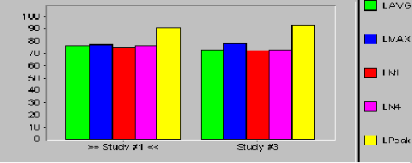

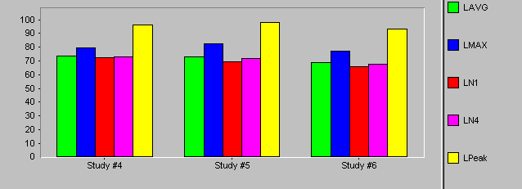

PARAMETROS ESTUDIOS
Rango | 70-130dB | Constante de tpo. | Lento
 |  | Curva | A, A Peak
Tasa de cambio | 5dB | Intervalo de tpo. | 5 Seconds

VALORES DE ESTUDIO | Estudio nº1  3er piso frente a  evaporizador nº1 | Estudio nº3  3er piso frente a  evaporizador nº2 | Estudio nº4  2do piso centro sala | Estudio nº5  1er piso centro sala
LAVG | 75,7 dB | 73,1 dB | 72,7 dB | 68,9 dB
L MAX | 77,3 dB | 78,6 dB | 82,2 dB | 77 dB
L 90 | 74,6 dB | 72,3 dB | 69,6 dB | 65,9 dB
L PEAK | 91,0 dB | 92,4 dB | 97,8 dB | 93,4 dB

COMENTARIO: El LVAG del 3er piso frente a Evaporizador Nº1es de 75.7 dBa, en el 3er piso frente a Evaporizador Nº2 es de 73.1 dBa, en el 2do piso es de 72.7 dBa, y 1er piso es de 68.9dBa.; en las cuatro mediciones el valor de L90 se comporta relativamente similar a su LVAG, lo que sugiere que el ruido es medianamente parejo y continuo. Según la norma, el tiempo de exposición máxima para 85 dBa es 8 hrs .

EJEMPLO DEL COMPORTAMIENTO DE LAS CURVAS

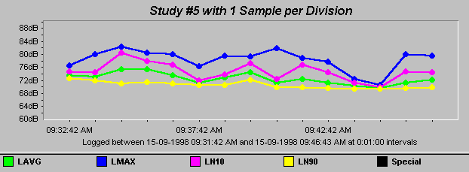

COMENTARIO GENERAL: Los Niveles de ruido oscilan entre LAVG 68.9 dBa en y hasta LAVG 75.7 dBa, en el tercer piso frente a Evaporizador Nº 1. El ruido es bastante constante y parejo.

